REQUERIMENTO Nº 896 / 2021
Súmula: Requeiro ao Governo Municipal, na pessoa do Prefeito Igor Soares, informações sobre a possibilidade de estudos para transformar a Quadra Poliesportiva do Bairro de Amador Bueno, em um Ginásio Poliesportivo.

REQUEIRO à Mesa, após ouvido o Douto Plenário, na forma regimental vigente, seja oficiado ao Prefeito Municipal, Excelentíssimo Senhor Prefeito Igor Soares, junto à Secretaria de Esporte e Lazer, aos cuidados do Secretário Eduardo Sanches Casagrande, informações sobre a possibilidade de estudos para transformar a Quadra Poliesportiva do Bairro de Amador Bueno, em um Ginásio Poliesportivo.

Justificativa
Senhor Presidente: -
Senhoras e Senhores Vereadores: -

Transformar a quadra em um ginásio poliesportivo coberto, contendo sanitários e vestiários, será de grande valia para os moradores do Bairro de Amador Bueno e Região. Pois terão um local devidamente apropriado para a prática esportiva. O objetivo de tal transformação é fazer com que crianças, jovens e adultos da comunidade possam praticar vários tipos de esportes. Um local apropriado para a prática de esportes incentiva a população a praticar atividades físicas, resultando também no bem social já que promove a integração da sociedade. Atividades estas fundamentais para o bem-estar coletivo e o equilíbrio social.

Contando com o apoio dos nobres pares, desde já agradeço, e conto com a compreensão de Vossa Senhoria.

Sala das Sessões Benvindo Moreira Nery, 05 de maio de 2021.

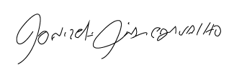

Donizetti Dias Carvalho
Vereador “Zetti da Adega”
REQUERIMENTO Nº 896 / 2021
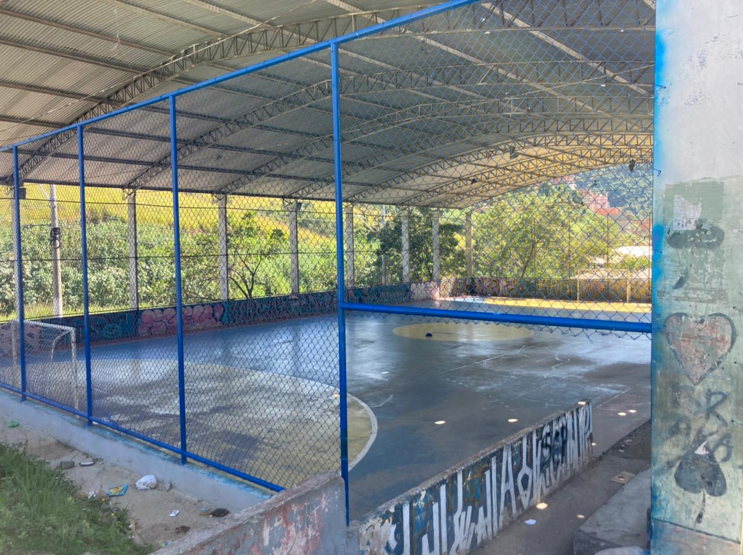
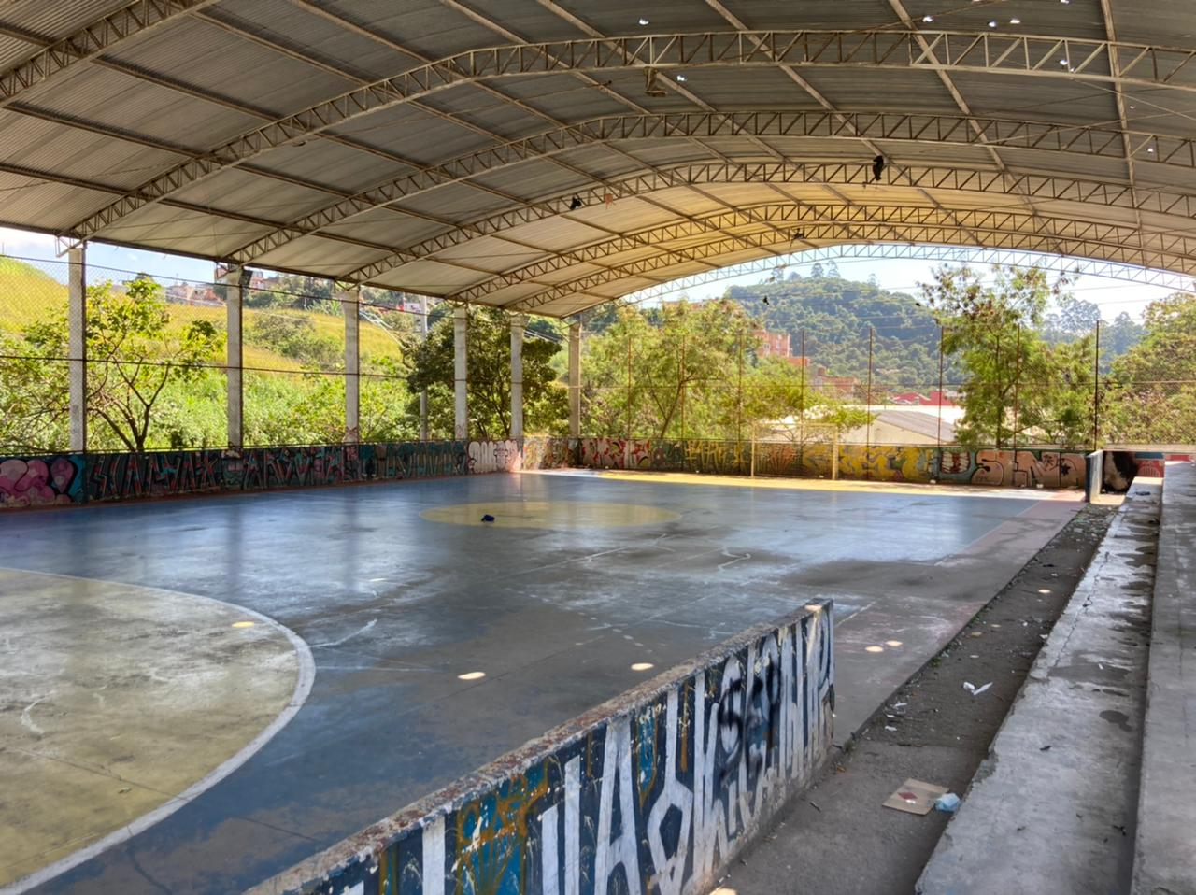

Donizetti Dias Carvalho
Vereador “Zetti da Adega”

